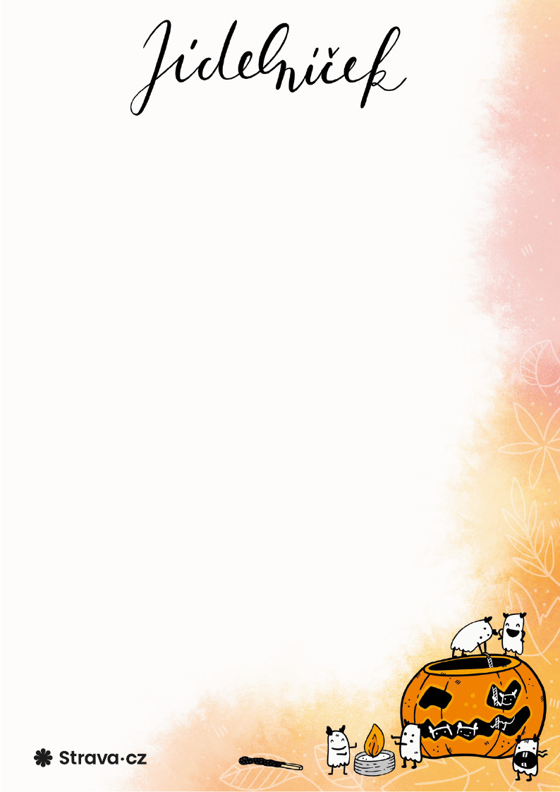

**30.10.2023**

**03.11.2023**

**od**

**do**

   
   
   
   
   
   
   
   
   
   
   
   
   
   
   
   
   
   
   
 

**Pondělí 30.10.2023**

cereálie, ovoce, čaj, mléko, voda  (A: 06,07)

**přesnídáv.**

zelná  (A: 10,12)

**polévka**

kuskus s masem a zeleninou, kompot ovocný - příloha, čaj  (A: 01,01a)

**oběd**

chléb, sýr, čaj  (A: 01,01a,07)

**svačina**

**Úterý 31.10.2023**

chléb, pomazánka tvarohová s vejci, zelenina, kakao, čaj ovocný neslazený, voda  (A:  
01,01a,03,06,07)

**přesnídáv.**

hovězí vývar se špenátovými knedlíčky  (A: 01,03,07,09,11,12)

**polévka**

mexický guláš, rýže dušená, zelenina, voda se sirupem  (A: 01,03,06,07,09,12)

**oběd**

banány, voda se sirupem

**svačina**

**Středa 1.11.2023**

chléb, pomazánka drožďová, zelenina, horká čokoláda, voda s citrónem, voda  (A:  
01,01a,03,06,07)

**přesnídáv.**

kapustová  (A: 01,03,06,07,09,12)

**polévka**

rybí filé obalované, brambory, salát zelný, vitaminový nápoj  (A:  
01,01a,03,04,06,07,09,12)

**oběd**

chléb, lučina, vitaminový nápoj  (A: 01,01a,07)

**svačina**

**Čtvrtek 2.11.2023**

rohlík, pomazánka brokolicová, zelenina, mléko ochucené, voda se sirupem, voda  (A:  
01,07,12)

**přesnídáv.**

česneková  (A: 01,01a,12)

**polévka**

omáčka koprová, knedlík špaldový, vejce vařené, perník, čaj  (A: 01,03,06,07,09,12)

**oběd**

jogurt, čaj  (A: 07,08b)

**svačina**

**Pátek 3.11.2023**

topinky, ovoce, bílá káva, čaj ovocný neslazený, voda  (A: 01,01a,07)

**přesnídáv.**

vital (směs zeleniny a luštěnin)  (A: 01,03,06,07,09,10,12)

**polévka**

špagety, boloňská omáčka, ovoce, horká čokoláda  (A: 01,03,04,06,07,09)

**oběd**

Brumík, horká čokoláda  (A: 01,03,06,07)

**svačina**

01   
01a  
03   
04   
06   
07

Seznam alergenů:

Obiloviny obsahující lepek      
Obiloviny - pšenice             
Vejce                           
Ryby                            
Sójové boby (sója)              
Mléko

08b  
09   
10   
11   
12

Skoř. plody - lískové ořechy    
Celer                           
Hořčice                         
Sezamová semena                 
Oxid siřičitý a siřičitany

Jejich čísla jsou uvedena v závorce za názvem jídla.

Jídlo

**obsahuje alergeny.**